**Демонстрационная версия промежуточной аттестации по биологии 6 класс**

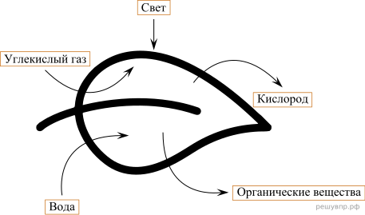**1.** На представленном ниже рисунке ученик зафиксировал в виде схемы один из процессов жизнедеятельности растений. Рассмотрите схему и ответьте на вопросы. Как называют данный процесс?

**2.** Какой клеточный пигмент обеспечивает данный процесс?

**3.** В приведённой ниже таблице между позициями первого и второго столбцов имеется взаимосвязь.

|  |  |
| --- | --- |
| луковица | видоизменённый подземный побег |
| корнеплод | видоизменённый корень |
| корневище | ... |

Какое понятие следует вписать на место пропуска в этой таблице?

1)  видоизменённый подземный побег

2)  видоизменённый корень

3)  видоизменённый надземный побег

4)  видоизменённый лист

**4.** Какую функцию выполняет корневище у растений?

**5.** Выберите из предложенного списка и вставьте в текст пропущенные слова, используя для этого их цифровые обозначения. Впишите номера выбранных слов на места пропусков в тексте.

**Размножение растений**

Жизнь на Земле существует благодаря размножению организмов. При _______(А) размножении потомство имеет наследственную информацию, сходную с родительской. Такое размножение происходит с помощью _______(Б) или вегетативных органов. Половое размножение сопровождается образованием _______(В) и оплодотворением. Потомство, полученное при половом размножении, обладает более разнообразной наследственной информацией, чем каждый из родителей.

**Список слов:**

1)  спора

2)  гамета

3)  корень

4)  бесполое

5)  половое

6)  вегетативное

Запишите в таблицу выбранные цифры под соответствующими буквами.

|  |  |  |
| --- | --- | --- |
| **А** | **Б** | **В** |
|  |  |  |

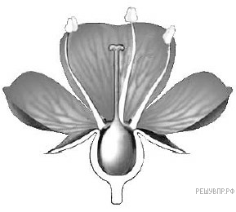**6.** Рассмотрите изображение цветка и выполните задания.

Покажите стрелками и подпишите на рисунке чашелистик, пыльник, завязь.

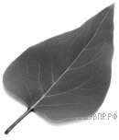

**7.** Рассмотрите изображение листа сирени и опишите его по следующему плану: форма листа, жилкование листа, тип листа по соотношению длины и ширины листовой пластинки (без черешка) и по расположению наиболее широкой части. Используйте при выполнении задания линейку и карандаш.

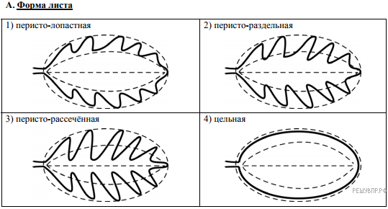

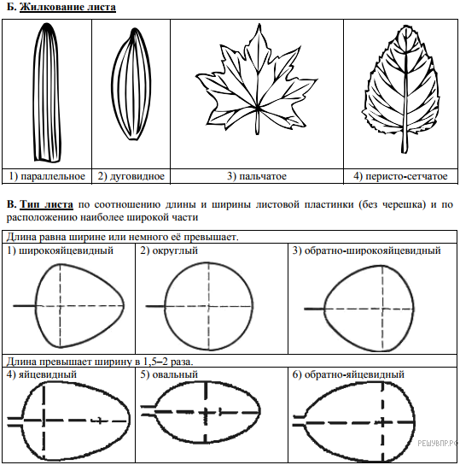

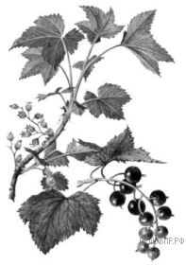

Впишите в таблицу номера выбранных ответов под соответствующими буквами.

|  |  |  |
| --- | --- | --- |
| А | Б | В |
|  |  |  |

**8.** Рассмотрите изображение побега чёрной смородины и опишите его по следующему плану: жизненная форма, тип соцветия, листорасположение.

**А. Жизненная форма**

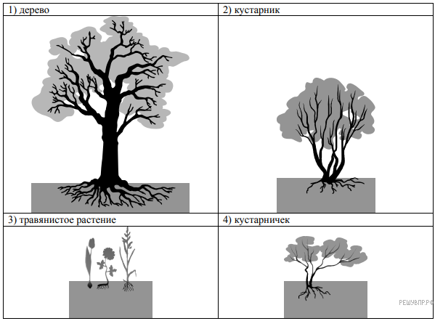

**Б. Тип соцветия**

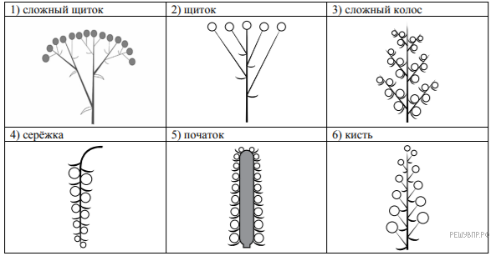

**В. Листорасположение**

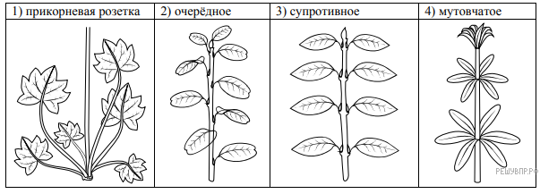

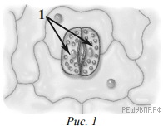Впишите в таблицу номера выбранных ответов под соответствующими буквами.

|  |  |  |
| --- | --- | --- |
| А | Б | В |
|  |  |  |

**9.** Ольга рассмотрела кожицу листа одуванчика под микроскопом и сделала рисунок. Что она обозначила на рисунке цифрой 1? Укажите два значения этой структуры в жизнедеятельности клетки.

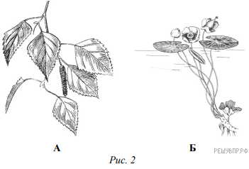

**10.** Рассмотрите растения А и Б (рис. 2). У какого растения большее количество устьиц расположено на нижней стороне листа?

**11.** Используя таблицу «Состав семян», ответьте на вопросы.

**Состав семян**

|  |  |  |  |
| --- | --- | --- | --- |
| **Семена** | **Содержание веществ, в %** | | |
| **Вода** | **Белки, жиры, углеводы** | **Минеральные соли** |
| Пшеница | 13,4 | 84,7 | 1,9 |
| Подсолнечник | 6,7 | 89,8 | 3,5 |
| Горох | 14,0 | 83,6 | 2,4 |
| Лён | 8,0 | 87,4 | 4,6 |

1. В семенах какого растения содержится больше всего минеральных солей?

2. В семенах каких растений содержится более 10% воды?

3. В семенах какого растения содержится большего всего белков, жиров и углеводов?

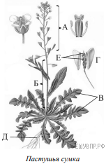**12.** Установите соответствие между органами растения, обозначенными буквами А–Е на рисунке, и их названиями.

**Названия органов:**

1)  корень

2)  стебель

3)  лист

4)  соцветие

5)  плод

6)  семена

Запишите в таблицу выбранные цифры под соответствующими буквами.

|  |  |  |  |  |  |
| --- | --- | --- | --- | --- | --- |
| А | Б | В | Г | Д | Е |
|  |  |  |  |  |  |

**13.** Запишите в таблицу по одному примеру вегетативного и генеративного органов Пастушьей сумки.

|  |  |
| --- | --- |
| Вегетативный орган | Генеративный орган |
|  |  |

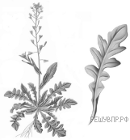**14.** Опишите органы растения Пастушья сумка. Составьте описание листьев этого растения, используя характеристики из приведённых ниже списков.

**А. Типы листьев**

1)  простой

2)  сложный

**Б. Жилкование**

1)  параллельное

2)  дуговое

3)  сетчатое

**В. Листорасположение**

1)  прикорневая розетка

2)  очередное

|  |  |  |
| --- | --- | --- |
| А | Б | В |
|  |  |  |

3)  супротивное

4)  мутовчатое

Запишите в таблицу выбранные цифры под соответствующими буквами.